SHOW HOUSE LIVE CLUB
Laboratorio di Spettacoli ed Intrattenimenti è lieta di proporre:

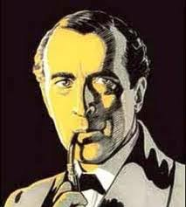

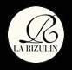
LA RIZULIN
VIA DELLE ORTENSIE N.15 - BRIOSCO (MB)

antipasto

Praga al Madera
con focaccine calde al rosmarino

primo

Risotto con radicchio rosso e provola silana

secondo

Nocetta al forno marinata al Sauvignon

con porcini e patate al forno

dolce

Croccantino agli agrumi

bevande

Vini bianchi o rossi selezionati,

acque minerali, bibite, caffè

39 €
(Bevande comprese)
Prenotazione obbligatoria: Tel. 334-7740437 - Email: info@showhouseliveclub.it
Vegetariani ed intolleranti possono richiedere portate alternative

